PRIJEDLOG AKTIVNOSTI
Medijska kultura:
IMAM DVIJE MAME I DVA TATE, Krešo GOLIK interpretacija igranoga filma
KP: dječji film, glumac

Vrijeme potrebno za zadatak – cijeli školski sat (45 minuta)
Nakon gledanja i analize filma „Imam dvije mame i dva tate” Kreše Golika, slijedi kraći razgovor o tome kako su u filmu prikazani dječakovi roditelji. (Nisu idealizirani, prikazani su sa svim svojim vrlinama i manama, a i njihov međusobni odnos te odnos prema mlađem sinu Đuri, glavnome liku, te starijem – Zoranu. Roditelji su „podijelili” djecu nakon rastave braka. Đuro živi s majkom, poočimom i polubratom, poslušan je dječak, dobar u školi, dok Zoran, stariji sin, živi s ocem, pomajkom i polusestrom, u pubertetu je i ponaša se problematično).
U etapi stvaralačkog rada učenicima postavljamo pitanje:
- Jesu li oba roditelja jednako uključena u odgoj i brigu za dijete (Đuru)? Bi li njihov angažman, u situaciji u kojoj je obitelj, trebao biti ravnopravan? Zbog koga je to važno?
Nakon razgovora, pogledat ćemo odabrane videoisječke iz filma koji će pomoći da se učenici prisjete i lakše usporede kako se svaki od dva roditelja konkretno skrbi o Đuri te kako se to odražava na dječaka.
Videoisječke najavljujemo pitanjem:
- Je li njihov angažman ravnopravan? Usporedimo.
Nakon svakog videoisječka, u kraćem razgovoru analiziramo – učenici komentiraju uz vođenje poticajnim pitanjima:
- angažmanu roditelja te kako se brinu i odnose prema Đuri iz čije je perspektive snimljen film – koliko vremena i strpljenja ulažu u razgovore s djetetom, koliko su zainteresirani za njegov uspjeh u školi, koje su obveze preuzeli o njemu, koliko su dosljedni u odgoju...
- kvaliteti života i osobnom zadovoljstvu oba roditelja nakon razvoda, o prilikama u životu s obitelji koju su zasnovali nakon svoga razvoda...

USPOREDI MAMU I TATU
■ A_OBITELJ - MAMA
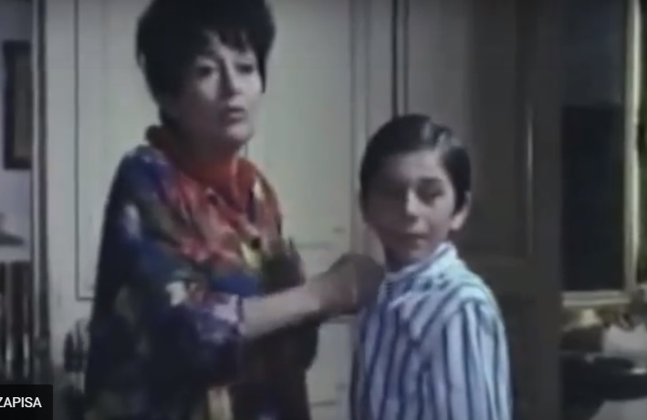
https://www.youtube.com/watch?v=b6dMy0vGq5E&t=3s

■ B_OBITELJ . TATA
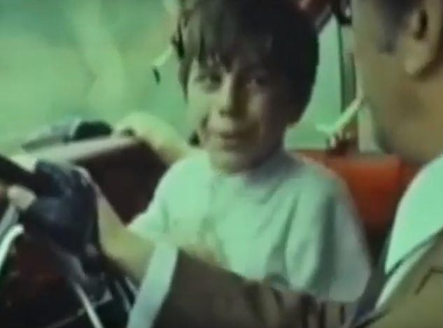
https://www.youtube.com/watch?v=Gln_8K0a-7g

■ A _OBITELJ - MAMA
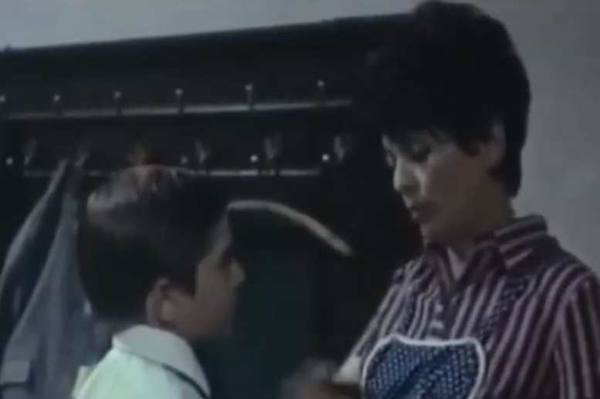
https://www.youtube.com/watch?v=uI-EZt-TpUo

■ B_OBITELJ - TATA
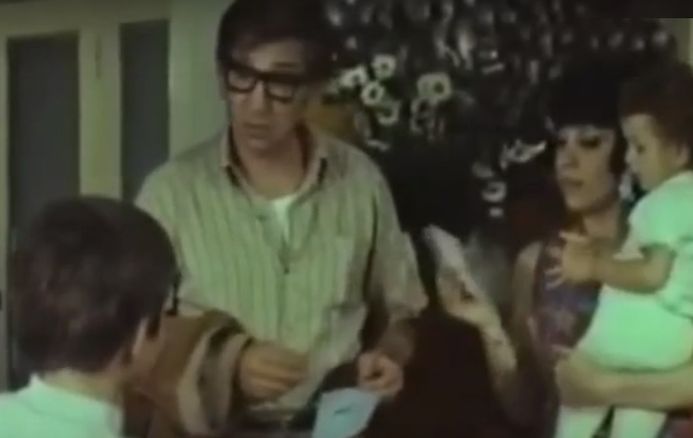
https://www.youtube.com/watch?v=DepK9mnIJUI&t=4s

■ B_OBITELJ_RUČAK
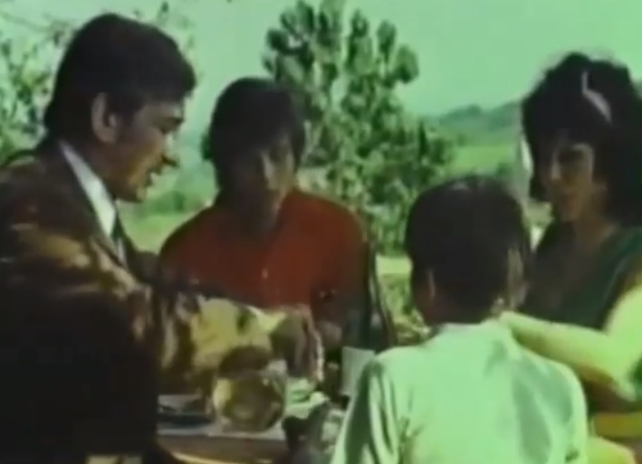
https://www.youtube.com/watch?v=CyjSjd5IGyU&t=4s

■ 4 USPOREDI_MAMA/TATA_NOVAC
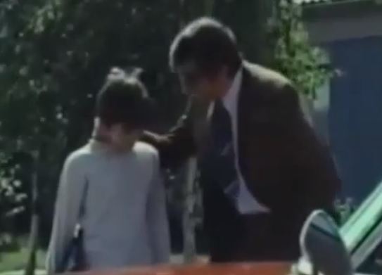
https://www.youtube.com/watch?v=1fYaykLQXus

■ USPOREDI_TATA/MAMA_BRIGA O ŠKOLI
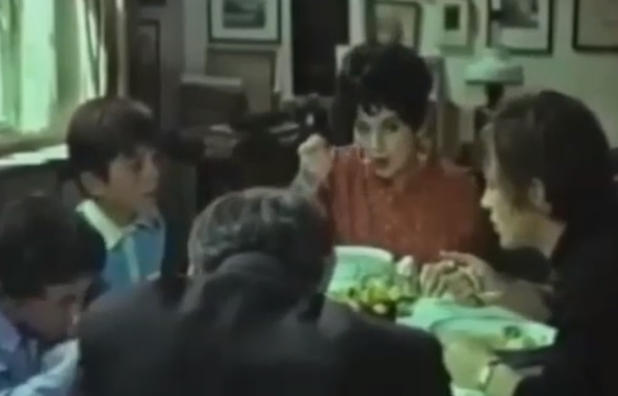
https://www.youtube.com/watch?v=cpfOKFAttlU&t=4s

■ USPOREDI_TATA/MAMA_ODGOVORNOST
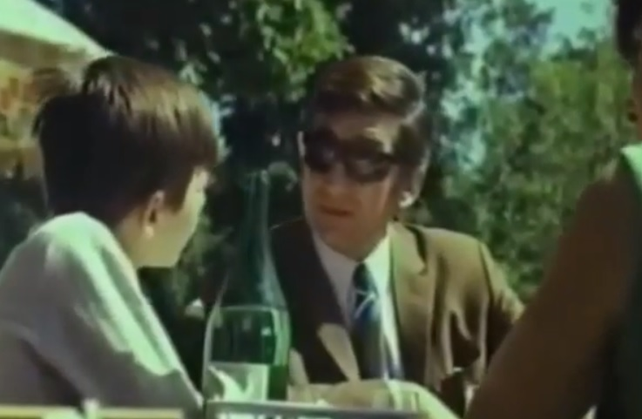
https://www.youtube.com/watch?v=SEjju3pDYqk

■ USPOREDI_TATA/MAMA_POSLJEDICE
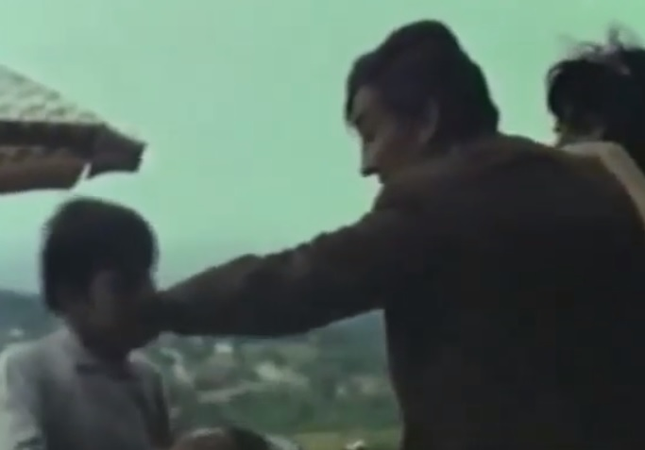
https://www.youtube.com/watch?v=8DZMvwoxyLU

■ ZAVRŠETAK_Zašto tata želi mijenjati djecu?
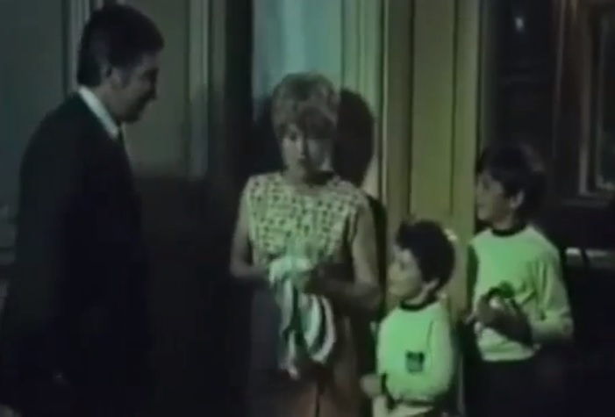
https://www.youtube.com/watch?v=xXE7hvBWlxQ&t=4s

USPOREDI OBITELJ A i B
✿ 1.a isječak_A OBITELJ
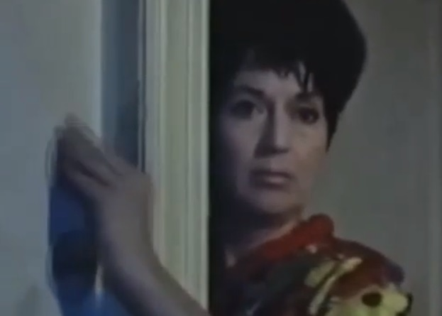
https://youtu.be/Iu0l6Ym3Va8

✿ 2.b isječak_B OBITELJ
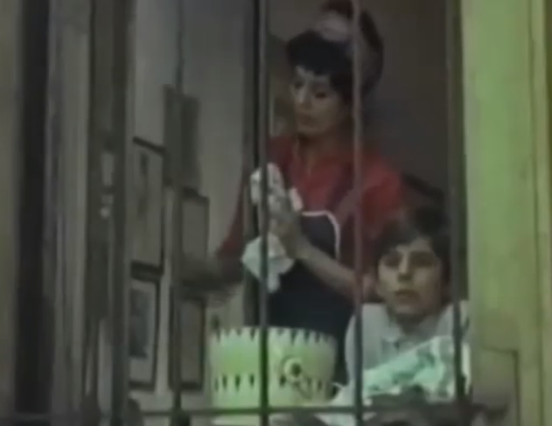
https://youtu.be/e9InaICVuF4

✿ 3. USPOREDI A I B OBITELJ_POSLOVI
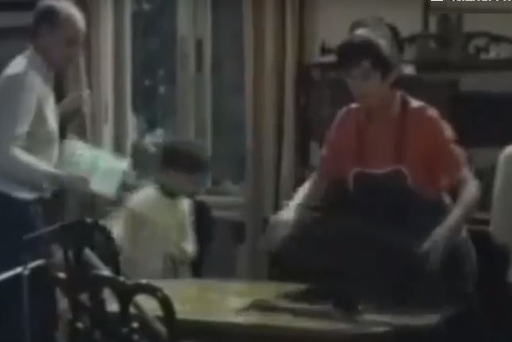
https://youtu.be/K3QI5jn0KoQ

Vođeni činjenicama osvježenih gledanjem videoisječaka, učenici će ispuniti tablicu. Znakom „+” ili „–” izrazit će svoje dojmove vodeći se zadanim u tablici („+” stavljaju uz roditelja koji se više angažira u navedenom, a „–” uz roditelja koji je manje angažiran; mogućnost – oba roditelja mogu dobiti „+” ili „–” ako učenici tako procijene).
TABLICA uz prethodno opisanu aktivnost:
ANGAŽMAN RODITELJA | MAMA | TATA
Osnovne životne potrebe (higijena, prehrana, zdravlje...)
Uspjeh u školi (informiranost, briga i interes)
Briga o onome što osjeća i prolazi u svome odrastanju
Vrijeme za zabavu i opuštajuće trenutke
Briga za odnos sa starijim bratom Zoranom
Briga za odnos s novim članovima obitelji: pomajkom/poočimom, polubratom/polusestrom
Briga za financijsku sigurnost
Dosljednost roditelja u odgoju – poštovanje dogovora

NAPOMENA:
Učenici će samostalno bilježiti svoja zapažanja o roditeljima – koliko angažmana ulaže majka u odgoj i skrb, a koliko otac, tko se od roditelja brine o školi, tko se brine o zdravlju i zdravstvenim navikama, a tko sve prepušta drugom roditelju, tko ima vremena za zabavu s djetetom, a tko ne nalazi vremena i načina da se zabavi s njim itd.
- Nakon što obave zadatak, iznose zaključak:
- Je li angažman roditelja ravnopravan?
- (Zaokružuju tvrdnju s kojom se slažu.)
Odgovaraju na pitanje:
- Što na temelju onoga kako film prikazuje roditelje možeš reći o njima? Kako se osjeća majka, a kako otac u novoj situaciji? Možeš i objasniti.
Učenici na poleđini listića iznose svoj zaključak. Mogu argumentirati, ako žele.
Slijedi razgovor:
- Tko je u filmu „problematičan”, tj. oko kojeg se lika gradi zaplet? (Đurina starijeg brata Zorana.)
Gledanje videoisječka koji prikazuje završnu scenu filma – otac posjećuje svoju bivšu suprugu i predlaže „zamjenu djece”. Njemu bi pripala skrb o Đuri, a problematičnog bi Zorana prepustio njoj.
Aktivnost zaključujemo razgovorom o načinu na koji otac iznosi prijedlog. Pitamo učenike što misle o tome jesu li uvijek, u životu i okruženju u kojemu živimo, očevi manje angažirani oko djece u ovakvim situacijama. Napominjemo da iznosimo samo svoj dojam o tome, s obzirom na to da nismo upoznati sa svim situacijama (razlučujemo činjenice i dojmove).
Puštamo im nove videoisječke u kojima uspoređuju ulogu žene u obje obitelji.
- Što uočavate – tko je više angažiran oko djece u obje obitelji, tate ili mame? Što je važnije – briga o djeci ili posao od kojeg obitelj živi? O čemu ovisi podjela poslova i organizacija života? Ovisi li o spolu roditelja?
Potičemo ih da navedu neke razloge zbog kojih je došlo do takve podjele u nekim obiteljima koje funkcioniraju slično kao obitelji prikazane u filmu. Pitamo ih jesu li obitelji uvijek tako organizirane da muškarci samo rade svoj posao, a žene vode brigu o djeci i kućanskim poslovima.
Zadatci za učitelja/icu (za pripremu nastavne jedinice):
- nastavna sredstva: nastavni listić, bilježnice, film, videoprilozi
- nastavna pomagala: ploča, kreda/marker, računalo, projektor
- literatura potrebna za pripremu sata: Nastavni plan i program, Kurikulum građanskog odgoja i obrazovanja

Zadatci za učenice i učenike:
a) zadatci koji se ostvaruju na nastavnom satu / aktivnosti učenica i učenika: individualni rad, čitanje, pisanje, slušanje, gledanje, povezivanje, zaključivanje, argumentirano obrazlaganje, rasprava
b) zadatci koji se zadaju za domaću zadaću: napisati kratko pismo likovima iz filma – Đurinu ocu i majci, s nekoliko konkretnih prijedloga što bi trebali mijenjati u postupcima prema Đuri i Zoranu.
ZAPAŽANJA NAKON PROVEDENE AKTIVNOSTI:
Ova je aktivnost istodobno i prijedlog za interpretaciju filma Imam dvije mame i dva tate. Stoga se može provesti jedan nastavni sat Hrvatskog jezika s obzirom na to da se njome ostvaruju i svi ciljevi te zadatci predviđeni Nastavnim planom i programom iz područja Medijska kultura. Aktivnost obuhvaća karakterizaciju likova s naglaskom na ulogu roditelja u obitelji i njihove međusobne odnose. Prijedlog korelira nastavu medijske kulture (predmet Hrvatski jezik) i Građanski odgoj i obrazovanje, kao i područje jezičnoga izražavanja (unutarpredmetna korelacija). Kako se aktivnost s temom rodne i spolne ravnopravnosti provlači tijekom cijeloga nastavnoga sata, vrijeme za provođenje aktivnosti je 40-45 minuta.
Učenici su objasnili odgovor na zadnje pitanje u nastavnom listiću (Je li angažman roditelja ravnopravan?) – većini nije bilo dostatno odgovoriti samo s DA ili NE, kako je bilo ponuđeno. Stoga su na poleđini listića iznijeli svoja razmišljanja u rečenici ili dvije.

